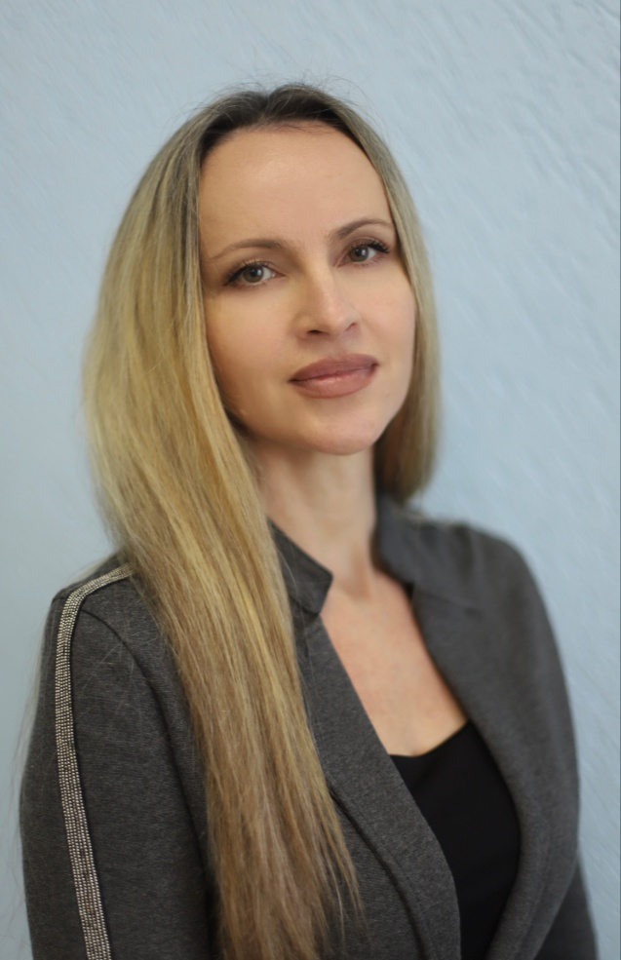

Воронина Оксана Борисовна, воспитатель Музыкального кадетского корпуса
им. А. Невского Краснодарского государственного института культуры

Родилась: 19 февраля 1974 г. в станице Павловской Краснодарского края.
В 1998 году окончила Армавирский государственный педагогический институт, «филология», специальность: учитель русского языка, литературы.
В 2019 году прошла профессиональную переподготовку по программе «Педагогика дополнительного образования детей и взрослых»
Педагогический стаж: 26 лет
С 1995 г. работала в ГКОУ школе-интернате для детей сирот и детей оставшихся без попечения родителей, специальная (коррекционная) школа- интернат для детей с ограниченными возможностями здоровья: воспитатель, учитель русского языка и чтения.
С 2013 г. работала в ГКУ СО КК "Краснодарский социально-реабилитационный центр для несовершеннолетних «Авис»: воспитатель.
С 2014 г. работала в ГКУ СО КК «Краснодарский комплексный центр помощи детям, оставшимся без попечения родителей»: воспитатель.
С 2022 г. работает воспитателем в ФГБОУ ВО КГИК Музыкальный кадетский корпус им. А. Невского.

